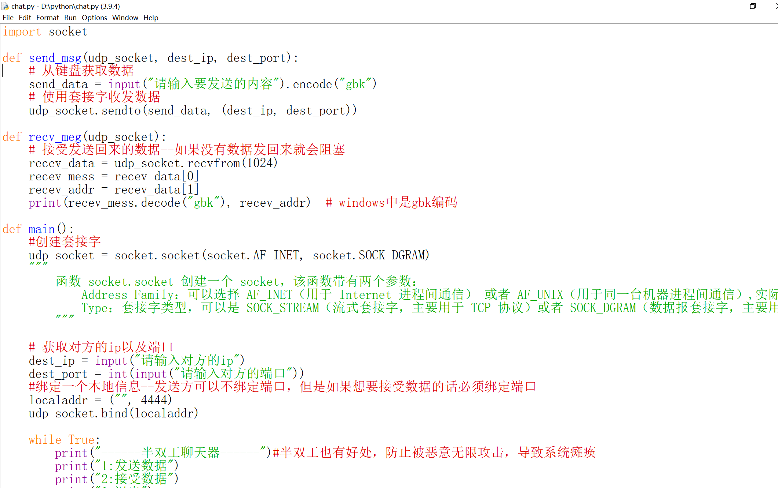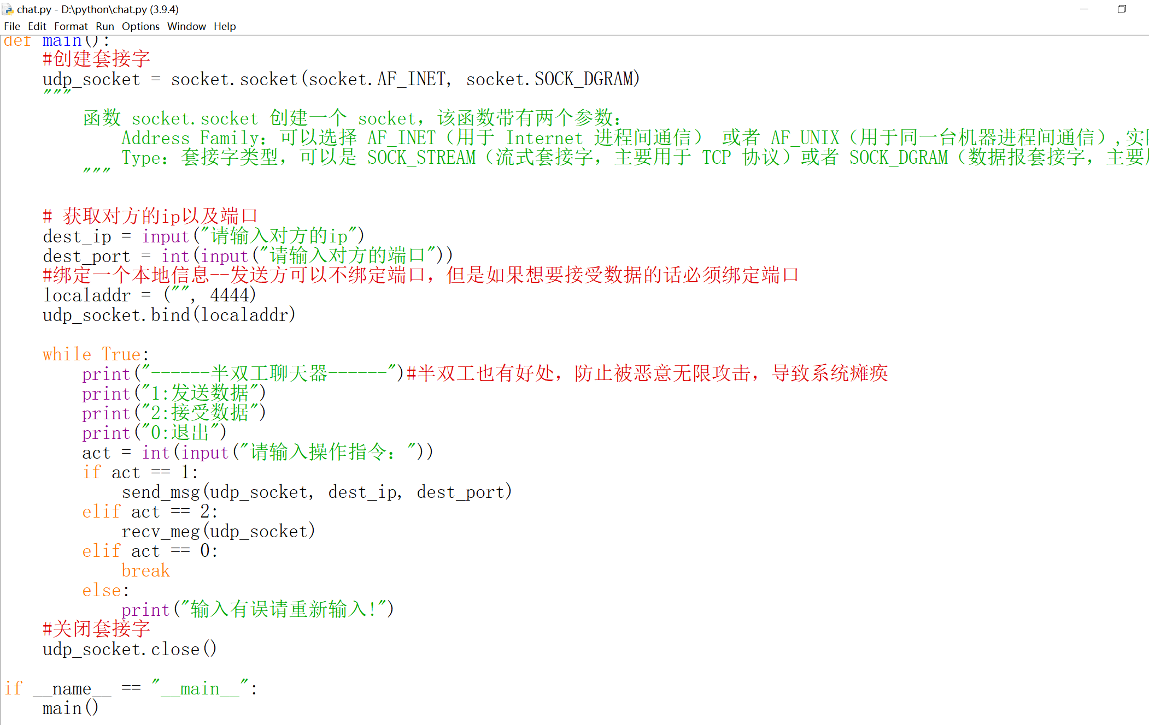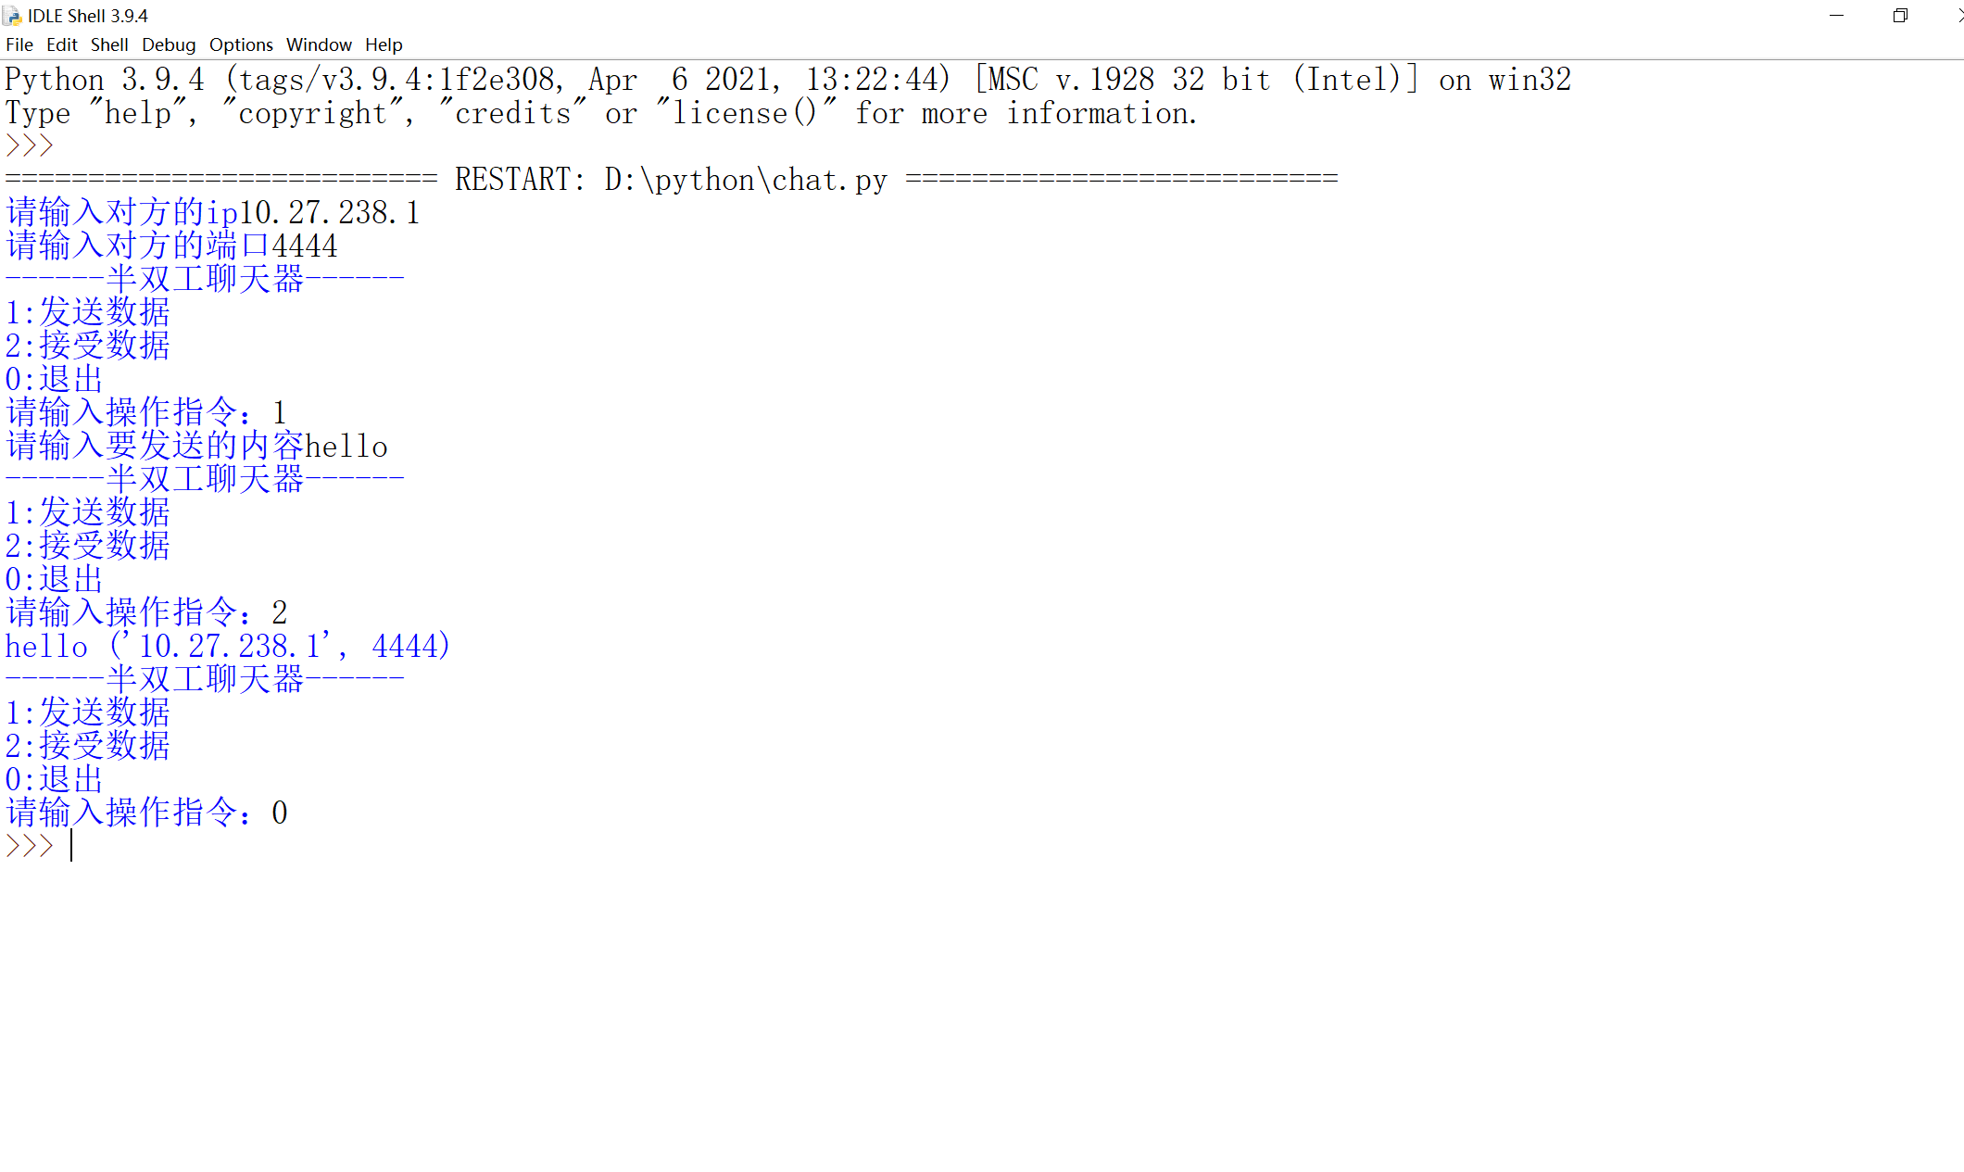

本次的实验我实现了可以在同一台电脑上实现通信的功能。在这个过程通过查阅资料学会了如何在自己电脑上开设一个端口。

[windows如何开放端口_小猪快跑-CSDN博客_windows开放端口命令](https://blog.csdn.net/younghaiqing/article/details/83617018)

简单了实现在自己电脑上的通信功能，对套接字的了解更加深刻。